План-конспект педагога дополнительного образования МБУ ДО ЦДТ «Радуга»
г.Александровск-Сахалинский
Денисенко Ивана Владимировича по мероприятию: игра по программированию «Snoopy Snow brawl»
Цель: принять участие и провести соревнование по игре по программированию «Snoopy Snow brawl» для реализации следующих задач:
- Популяризация изучения программирования среди школьников.
- Развитие и поддержание дружеских отношений в коллективе.
- Развитие навыков стратегического мышления, планирования, критического мышления учащихся.
Материалы: онлайн-игра «Snoopy Snow brawl» (источник https://accounts.thefoos.com/?snow), компьютер с выходом в Интернет, проектор.
Ход мероприятия
Цель игры победить команду соперников, забросав их снежками. Игроки по очереди составляют программы для передвижения персонажей их команды, после одновременно следят за результатом выполнения программ.
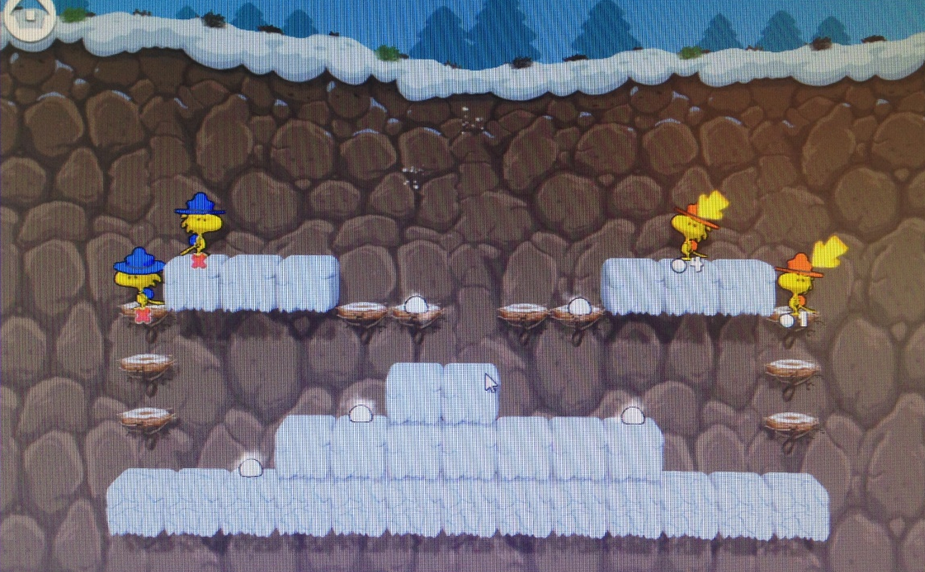
Неправильное планирование действий приведет к поражению. Игра тренирует навыки планирования, тактического мышления, заставляет игрока прогнозировать, анализировать, редактировать свои действия в режиме реального времени.
В игре приняли участие 7 воспитанников коллектива «Программирование». Соревнования проводились в личном и командном отчете. В личном зачете 3 место занял Деркач Никита, 2 место Пестов Савелий, 1 место Леонов Максим.
В командных состязаниях победила команда Рябцевой Александры и Ганихиной Ксении, второе место заняли Булыгин Андрей и Сидоров Александр.

